МИНОБРНАУКИ РОССИИ

Федеральное государственное бюджетное образовательное учреждение высшего образования

НИЖЕГОРОДСКИЙ ГОСУДАРСТВЕННЫЙ ТЕХНИЧЕСКИЙ

УНИВЕРСИТЕТ им. Р.Е.АЛЕКСЕЕВА

Институт радиоэлектроники и информационных технологий

Кафедра информатики и систем управления

ОТЧЕТ

по лабораторной работе №4

по дисциплине

Сети и телекоммуникации

РУКОВОДИТЕЛЬ:

________________ ____________________

(подпись) (фамилия, и.,о.)

СТУДЕНТ:

________________ Хмелев Р.В.

(подпись) (фамилия, и.,о.)

18-АС

(шифр группы)

Работа защищена «___»____________

С оценкой ________________________

Нижний Новгород 2020

**Задача:**

1. Создать сеть в Core, состоящую из двух компьютеров.

2. Запустить UDP сервер на одном из компьютеров. Подключиться к UDP серверу с помощью TCP клиента. Объяснить полученные пакеты в WireShark

3. Запустить TCP клиент, сервер, передать данные, затем прервать соединение (Ctrl + C) на стороне сервера. Объяснить полученные пакеты в WireShark

4. Запустить TCP клиент, сервер, передать данные, затем прервать соединение (Ctrl + C) на стороне клиента. Объяснить полученные пакеты в WireShark

5. Запустить UDP сервер на одном из компьютеров. Подключиться к UDP серверу с помощью UDP клиента. Передать данные. Объяснить полученные пакеты в WireShark

**Ход работы:**

1. Создать сеть в Core, состоящую из двух компьютеров.

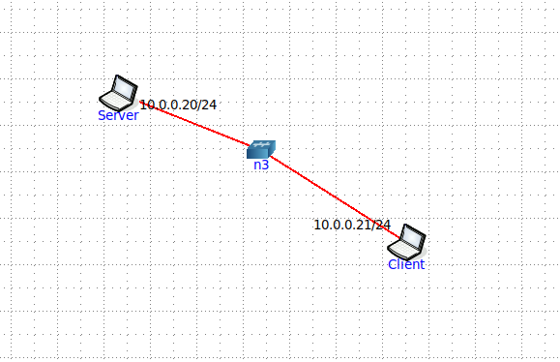

2. Запустить UDP сервер на одном из компьютеров. Подключиться к UDP серверу с помощью TCP клиента. Объяснить полученные пакеты в WireShark

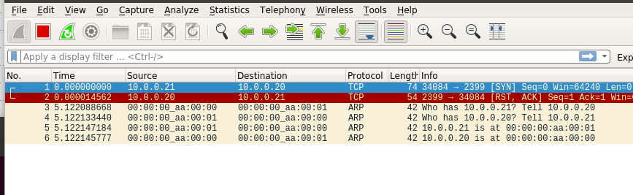

**SYN** - используется во время первоначального установления соединения. Он устанавливается в двух экземплярах соединения: начальный пакет, который открывает соединение, и ответный пакет SYN/ACK.

**RST** – процесс разрыва соединения

3. Запустить TCP клиент, сервер, передать данные, затем прервать соединение (Ctrl + C) на стороне сервера. Объяснить полученные пакеты в WireShark  
  
Подключение:  
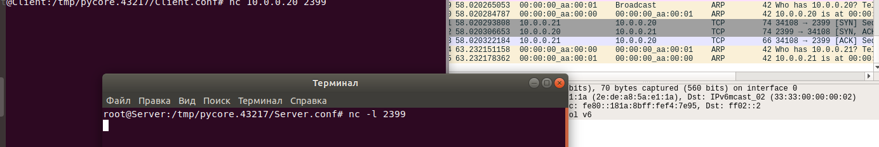

Сообщение:  
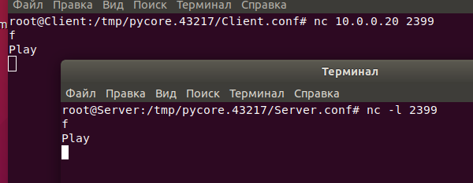

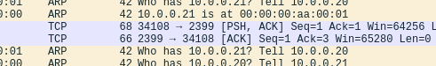

**PUSH** - инструктирует систему получателя немедленно передать все полученные ранее данные из буфера в приложение пользователя и сразу же отправить сообщение с подтверждением.

Разрыв соединения:



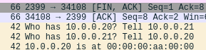

**FIN** — флаг указывает на завершение соединения

4. Запустить TCP клиент, сервер, передать данные, затем прервать соединение (Ctrl + C) на стороне клиента. Объяснить полученные пакеты в WireShark

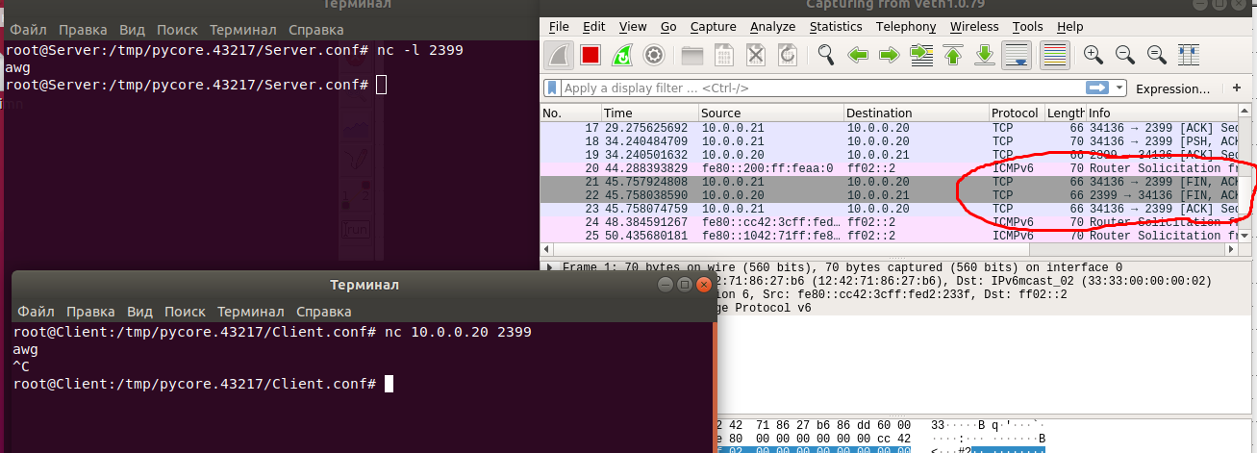

5. Запустить UDP сервер на одном из компьютеров. Подключиться к UDP серверу с помощью UDP клиента. Передать данные. Объяснить полученные пакеты в WireShark

